Задание. Назови предмет. Найди изображение по образцу (указать на карандаши, обвести их или отметить любым другим удобным способом).

Вариант 1.
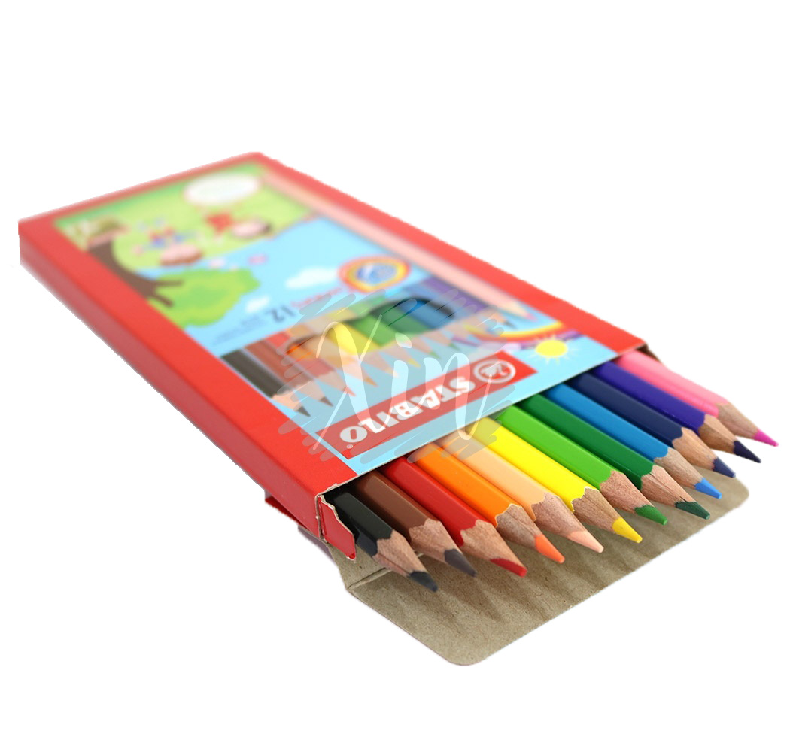

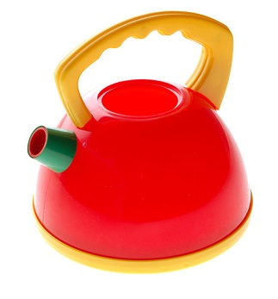

Вариант 2.

Вариант 3.
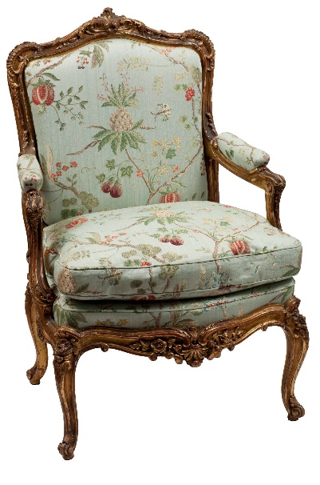
Вариант 4.
Вариант 5.
